**Открытие года волонтера в библиотеке**

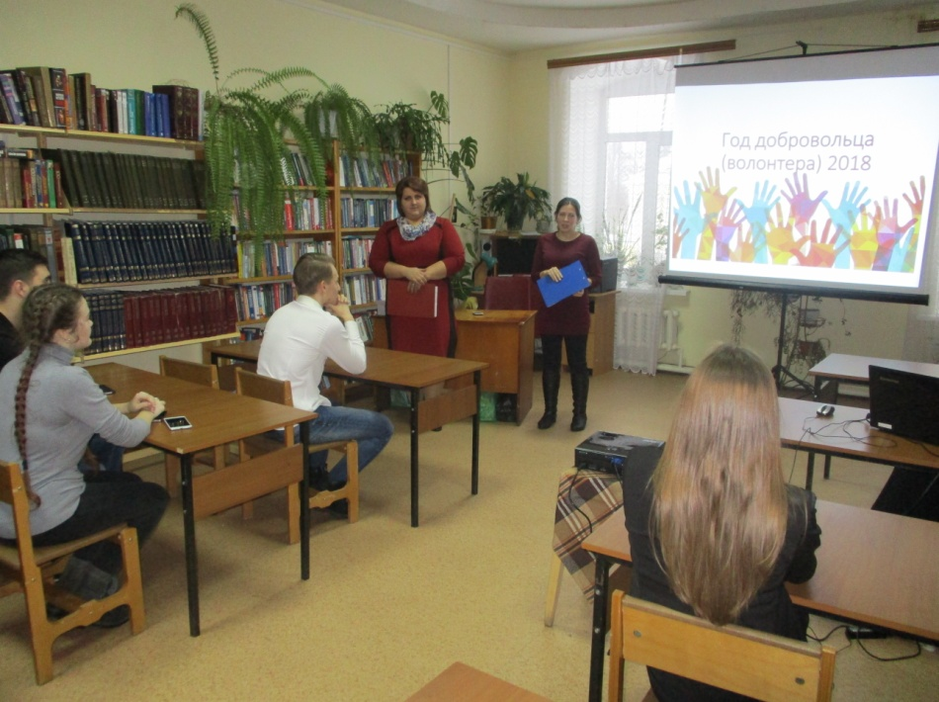На протяжении долгих лет, каждый год в России посвящается определенной теме, событию, дате. Как мы все помним прошедший 2017 год был годом экологии, а 2018 год объявлен годом волонтера и добровольца.

31 января 2018 года в читальном зале районной библиотеки собрались представители молодежи мосальска, молодежного Совета, активная молодежь. В начале встречи ведущие рассказали собравшимся о Годе волонтера и добровольца, о том, что на территории Мосальского района зарегистрировано 11 волонтерских групп, с 2017 года осуществляет свою деятельность местное отделение Всероссийского общественного движения «Волонтеры Победы», о мероприятиях и направлениях деятельности этого движения.

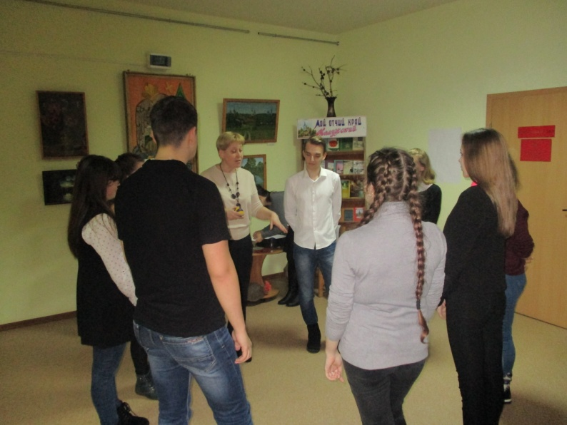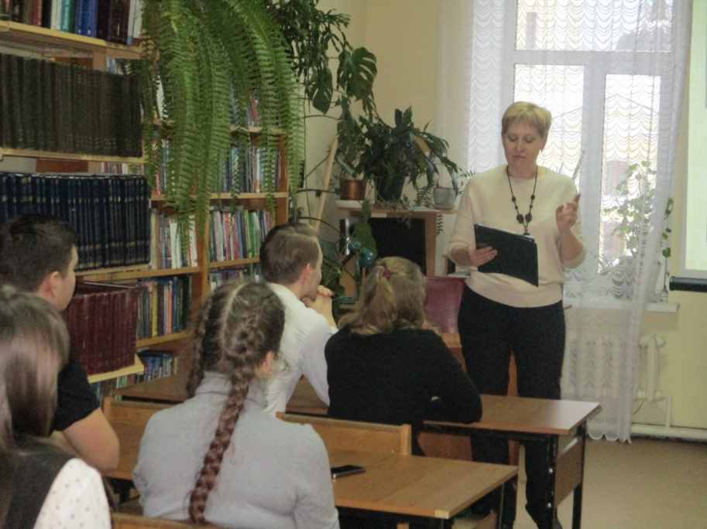Поскольку одним из направлений волонтерского движения является профилактика асоциальных явлений и пропаганда здорового образа жизни собравшимся было предложено принять участие в тренинге, который провела заведующая отделом молодежной политики Белова О.К. Перейдя в фойе ребята, выполняли разнообразные задания.



По завершению тренинга все собрались в читальном зале за чашкой чая для обсуждения прошедшего мероприятия. Присутствующие активно включились в беседу и выражали свое мнение.

Наша встреча проходила в канун великой даты в нашей истории - 2 февраля 2018 года исполняется 75 лет окончанию Сталинградской битвы и в завершении мероприятия все с удовольствием посмотрели отрывок из кинофильма «Аты баты шли солдаты».